AE-1. DOM y Formularios

## Grupo 9:

Lidia Díaz Mendoza

Sergio Martínez Rivera

Carlos Rábago Torcates

Lucía Pérez Núñez

URL del repositorio: <https://github.com/Cambixx/Desarrollo-Web-EC-Felix-.git>

Para esta actividad, todos hicimos nuestra propia versión de los requerimientos y luego decidimos cuál nos parecía más completa para entregar. El código está comentado para explicar como funciona cada parte.

Para el **Requerimiento 1**, elegimos el proyecto de **Carlos**.

Para el **Requerimiento 2**, elegimos el proyecto de **Lidia**.

A continuación hemos incluido algunos pantallazos de que los proyectos funcionan, pero todo el código comentado se puede consultar en github

## 

## Requerimiento 1

Modificando el árbol DOM, se han añadido todos los campos del formulario que se requerían.

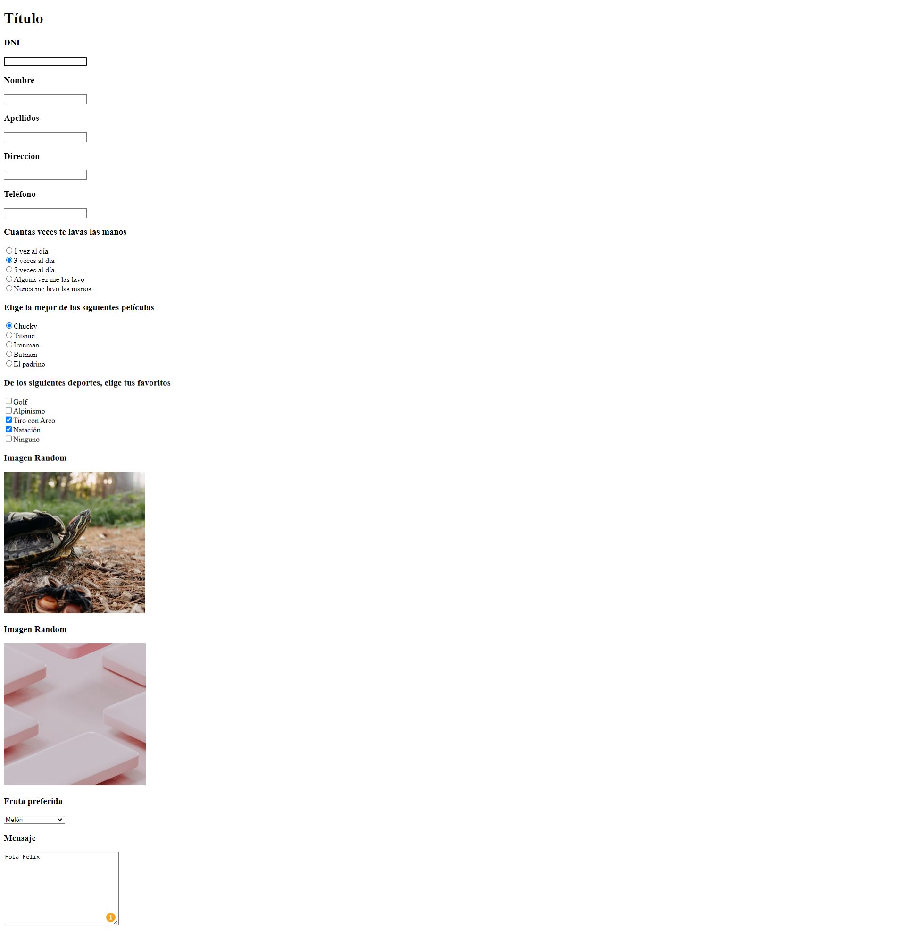

## 

## Requerimiento 2

Si un campo del formulario no está relleno, aparece un mensaje de aviso, ya que la función de validación funciona correctamente.

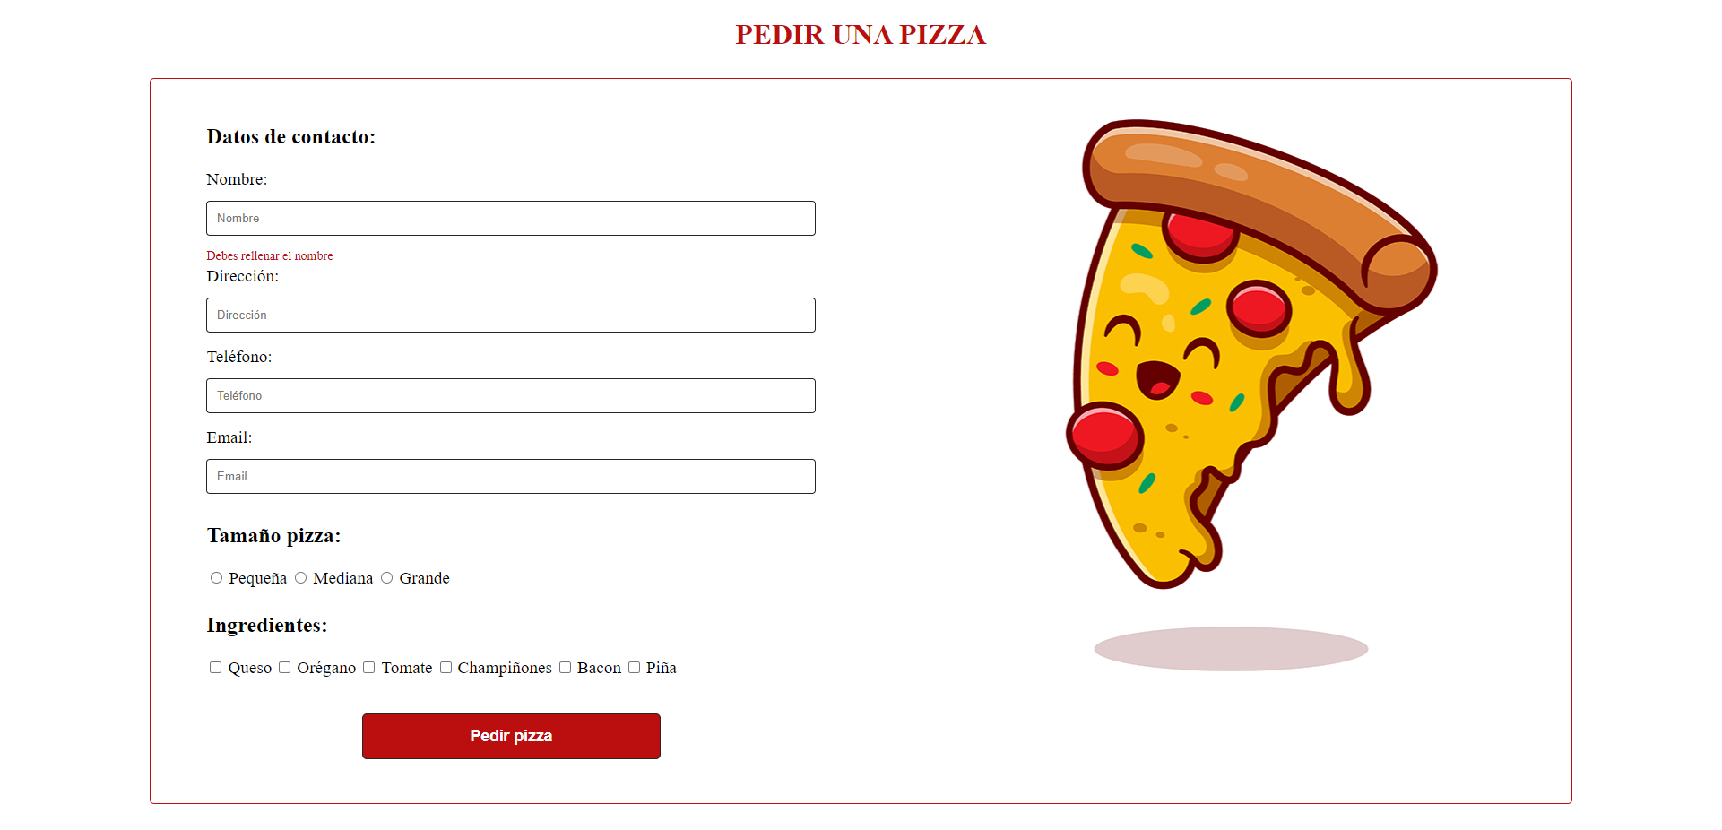

Una vez completados todos los campos, al pulsar el botón, aparece el resumen del pedido en un alert.

